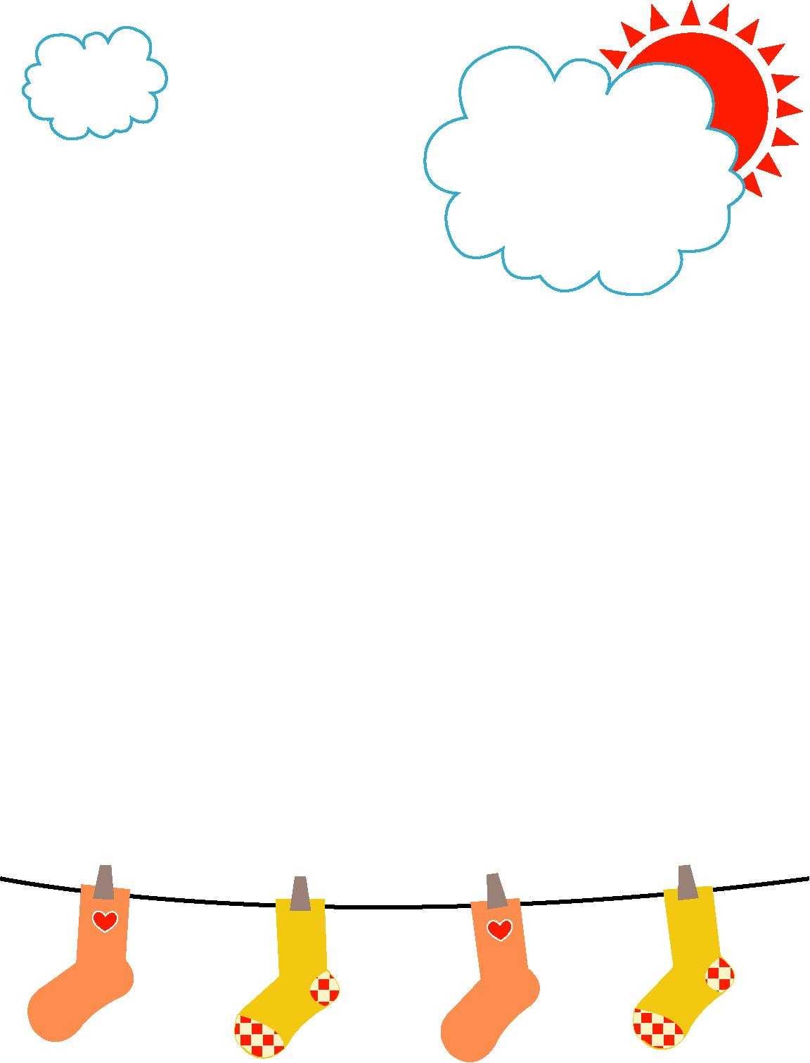

班級：
座號：

我的名字是：ˍˍˍˍˍ
- 我的生日是：ˍˍˍˍˍˍˍˍˍˍ
- 我的星座是：ˍˍˍˍˍˍˍˍˍˍ
- 我最愛的顏色是：ˍˍˍˍˍˍˍˍ 我最愛的運動是：ˍˍˍˍˍˍˍˍˍ
- 我的特色是：
- 我最喜歡的科目： 我最喜歡的食物：
- 我的夢想：
- 我最喜歡的一本書：



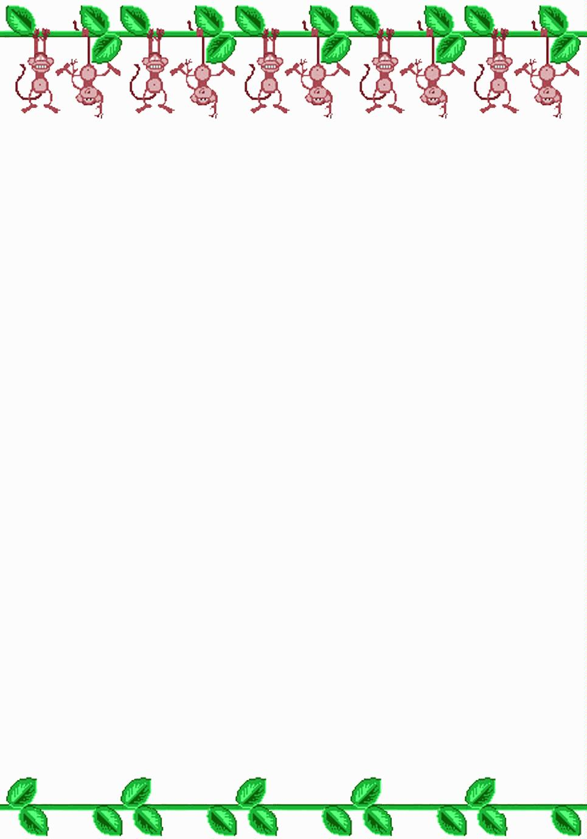
我是 年 班的小朋友，叫做 。
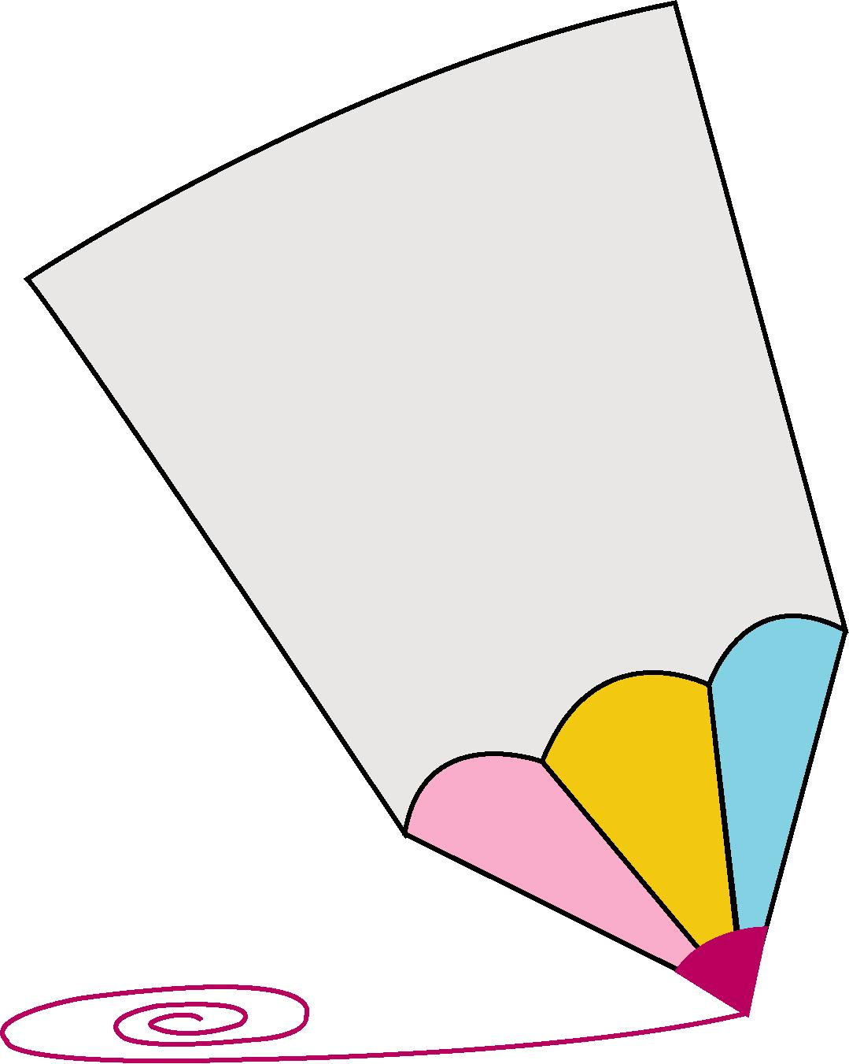
班級：
姓名：
畫一畫:
刺蝟拉比的尖刺會刺破東西，可是也可以嚇退大狼，想想看，刺蝟拉比身上的這些尖刺還可以做什麼呢?把你想到的用途都畫下來吧！


